莫旗退役军人事务局开展2025年度
春季退役士兵返乡报到工作

为扎实做好春季退役士兵返乡报到工作，积极营造双拥共建浓厚氛围，莫旗退役军人事务局以铸牢中华民族共同体意识为工作主线，提前谋划，精心部署，有序开展退役士兵返乡报到工作。
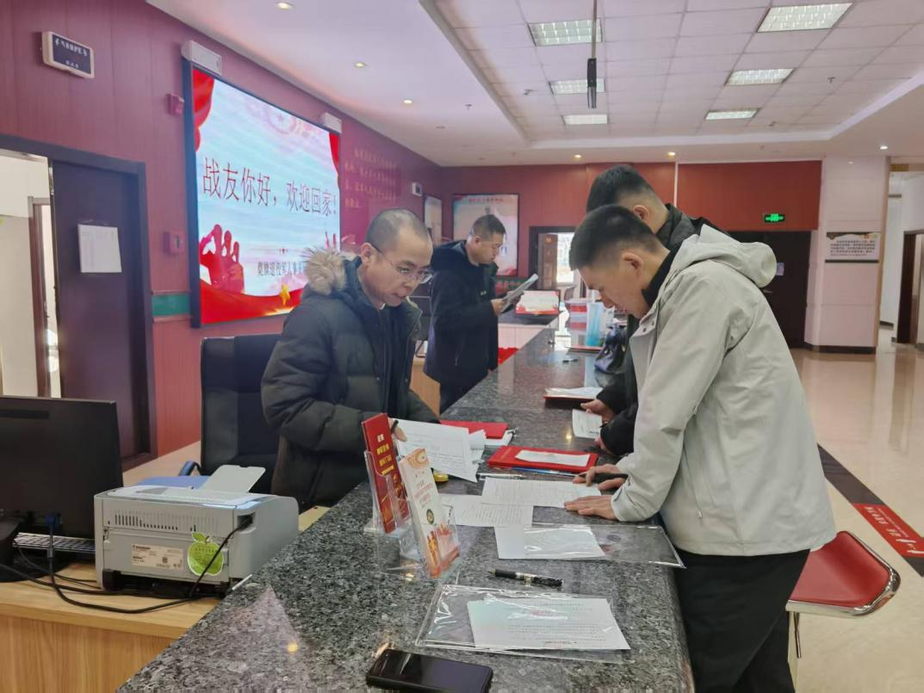
在报到现场，设置专门的服务窗口，安排业务骨干为退役士兵提供“一站式”服务，内容涵盖报到登记、信息采集、就业创业咨询等多个方面，确保各项手续高效便捷办理。工作人员认真的为退役士兵办理光荣牌登记领取事宜，让他们感受到这份专属的荣耀。

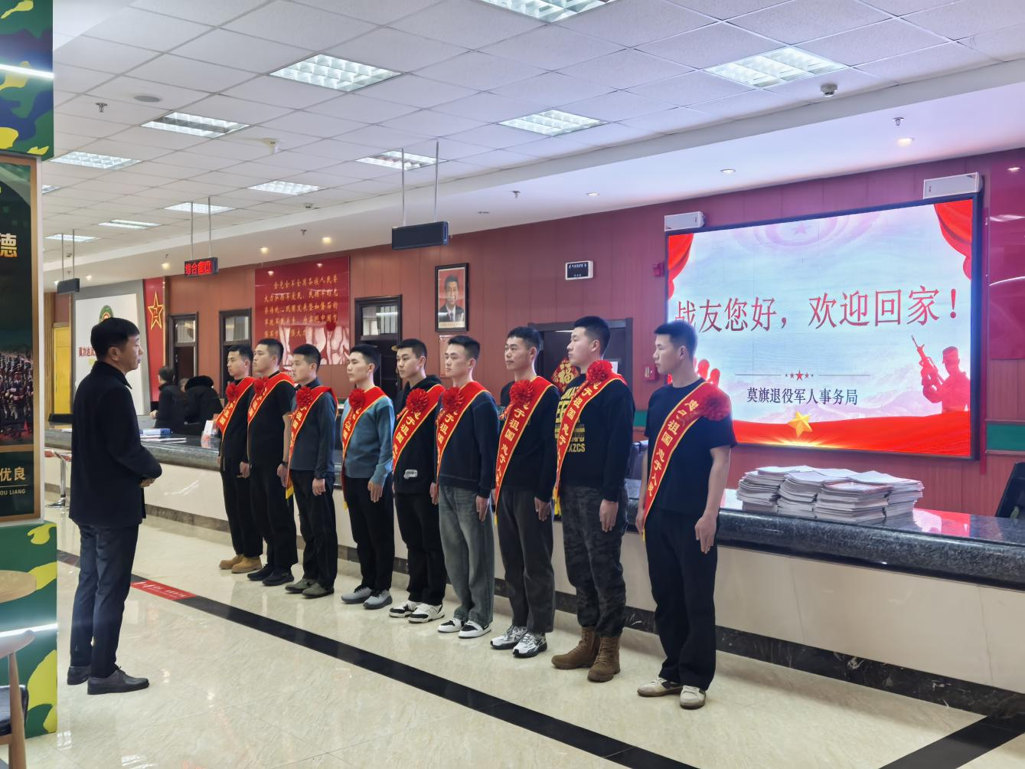
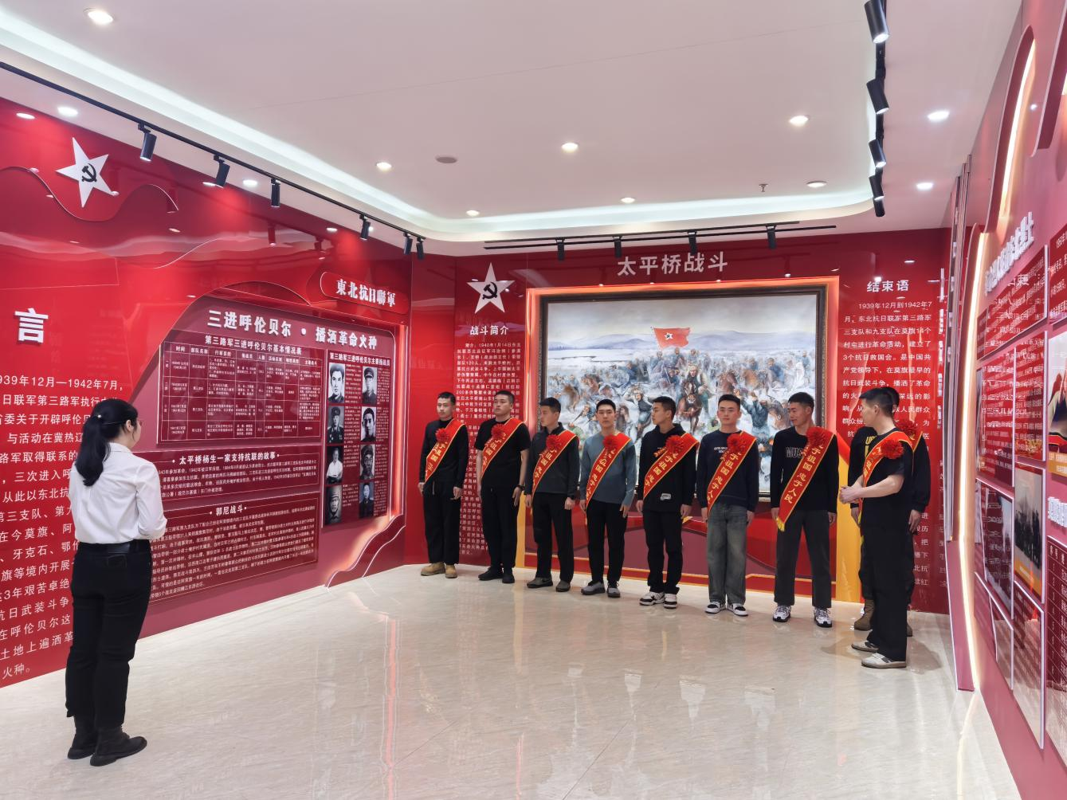
报到结束后，退役士兵前往“退役军人之家”红色展馆，开启“爱国主义教育第一课”。讲解员讲述东北抗日联军三进呼伦贝尔等革命历史，让退役士兵们深刻感悟革命先辈的英勇无畏，进一步强化爱国主义教育与国防教育，传承红色血脉。
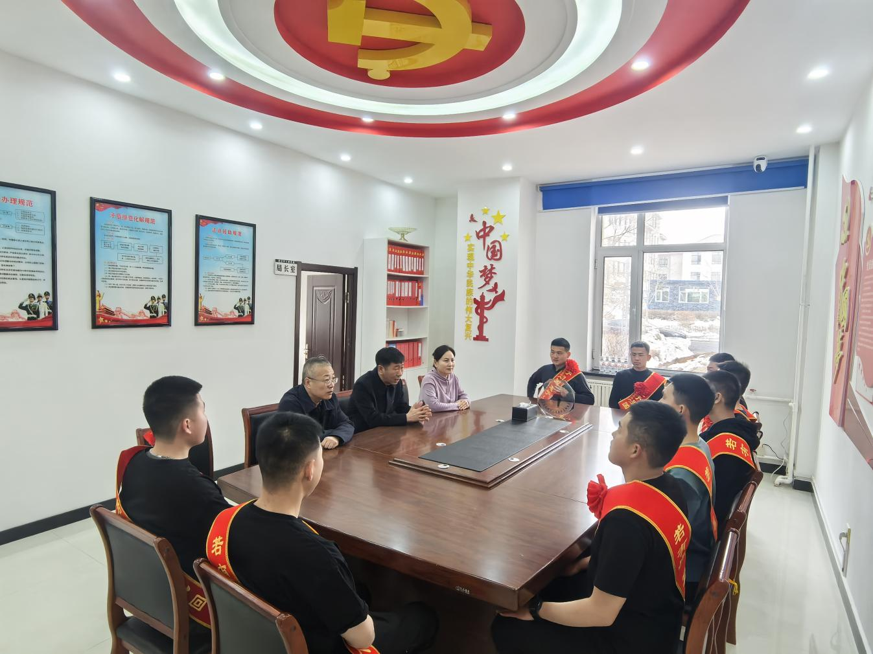
在随后召开的座谈会上，莫旗退役军人事务局党组书记、局长梁建明对退役士兵提出殷切期望，希望他们能够充分发挥退役士兵模范带头作用，积极践行社会主义核心价值观，投身志愿服务、参与乡村振兴等建设。同时着重强调保密工作的重要性，要时刻牢记保密要求，严守纪律红线，维护国家安全与军队荣誉。

下一步，莫旗退役军人事务局将严格按照“五好”标准做好退役军人服务工作，并持续跟进退役士兵的需求，组织开展职业技能培训和就业招聘会等活动，助力退役士兵更好地实现从部队到地方的角色转换，在新的岗位上发光发热。

